АРИЯ ДАЛИЛЫ «Открылася душа…»
из оперы «Самсон и Далила»
32 Andantino poco piu lento Музыка К.Сен-Санса
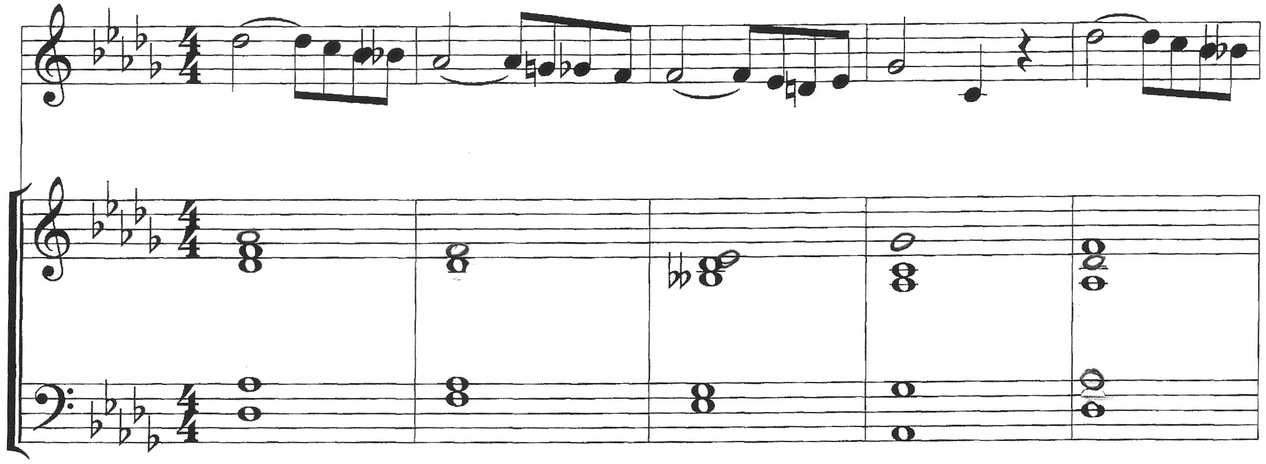

Ах, нет сил сне - сти раз - лу - ку! Жгу - чих

Ах, нет сил сне --- сти

37 cresc.
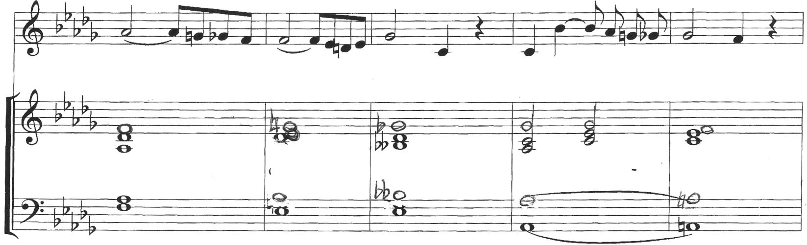

ласк, ласк твоих ожида -- ю! От сча стья зами- ра -- ю…

раз -- лу -- ку… Ах, нет сил

42 piu cresc. f Ах….
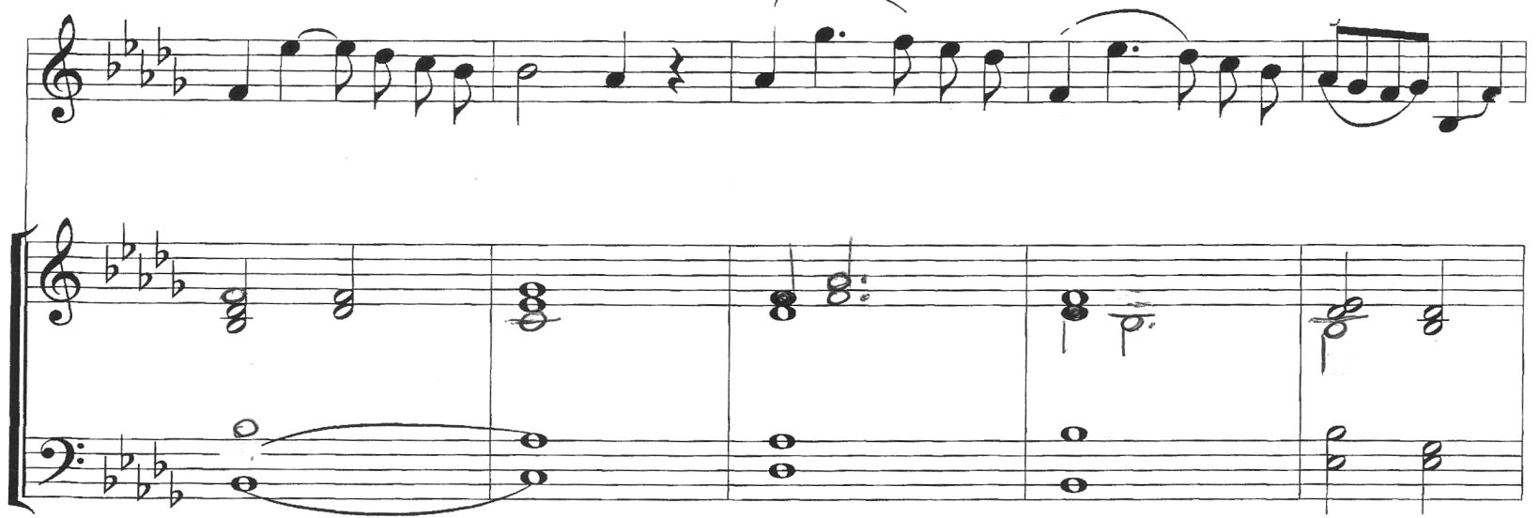

От сча-стья замира – ю… Ах, жгучих ласк, ласк твоих о-жи-

Ах, нет сил… Ах… Ах…. Ласк тво --

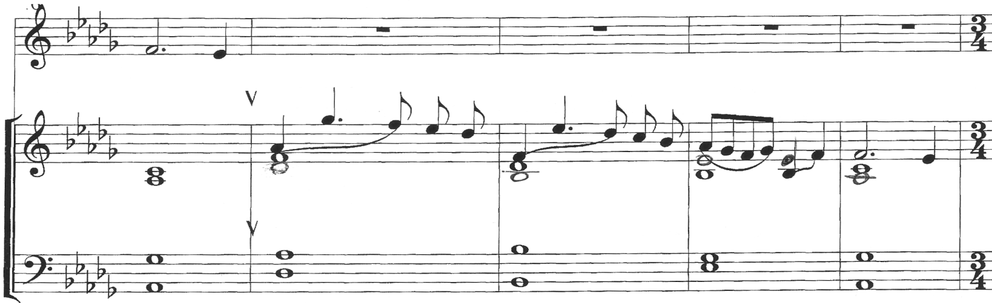
47 Ах….

- да - ю…. Ах, жгучих ласк, ласк твоих о-жи-да -- ю…

- их… О --- жи ---- да --- ю….

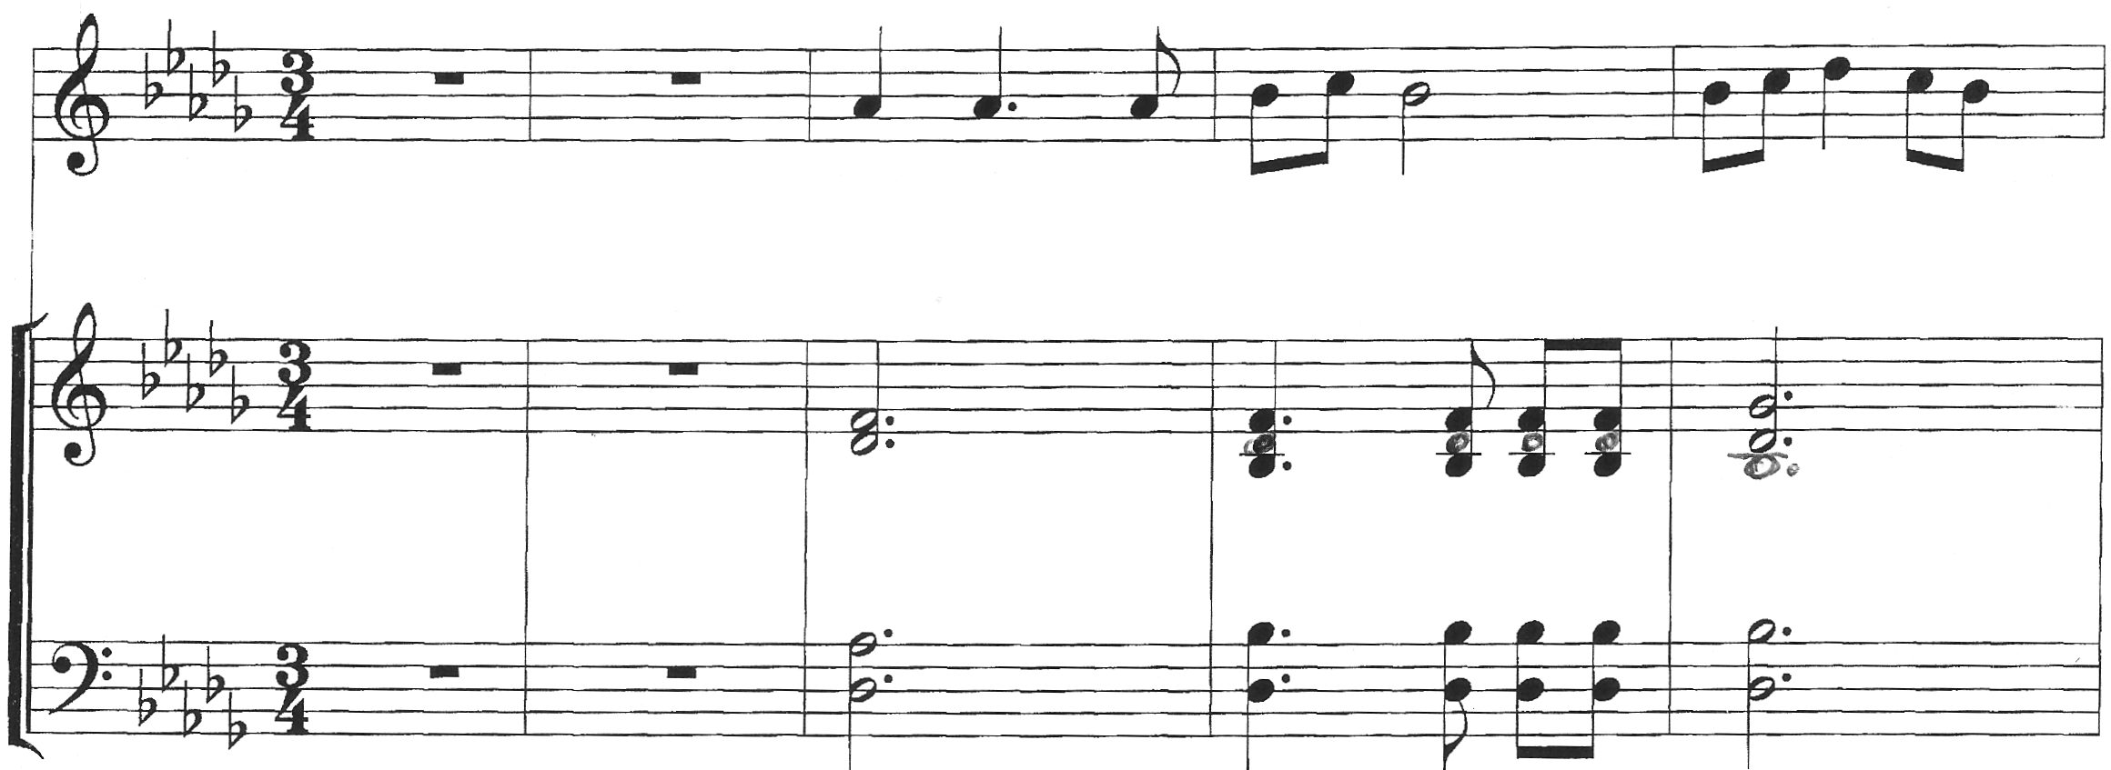
Andantino dolce

Как ко – лос на по – лях, наклоняясь, дро -

Как ко -- лос на по - лях,

57
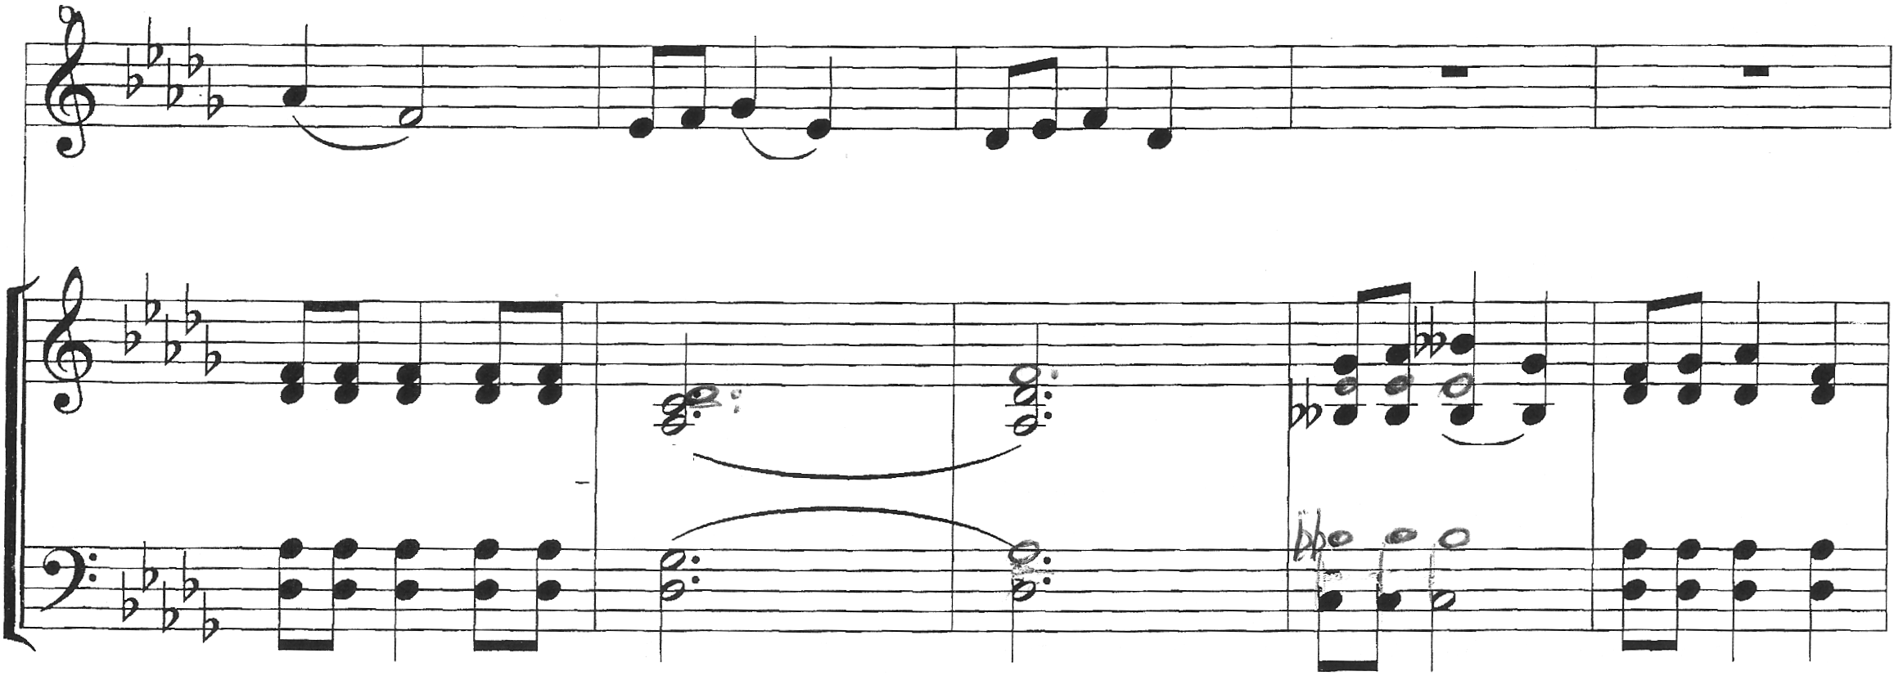

- жит под дыха ---- ньем зефира,

наклоняясь, дро – жит под дыха - ньем зефира.

62
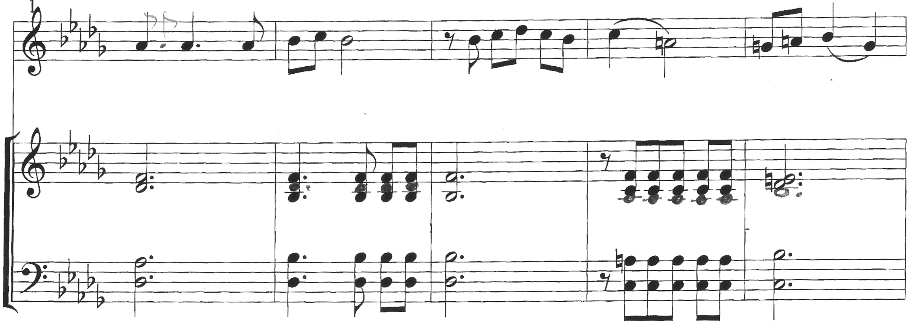

Так трепещет грудь моя - надежду в ней родит голос нежный,

Тре -- пе - щет грудь моя -- надежду в ней родит

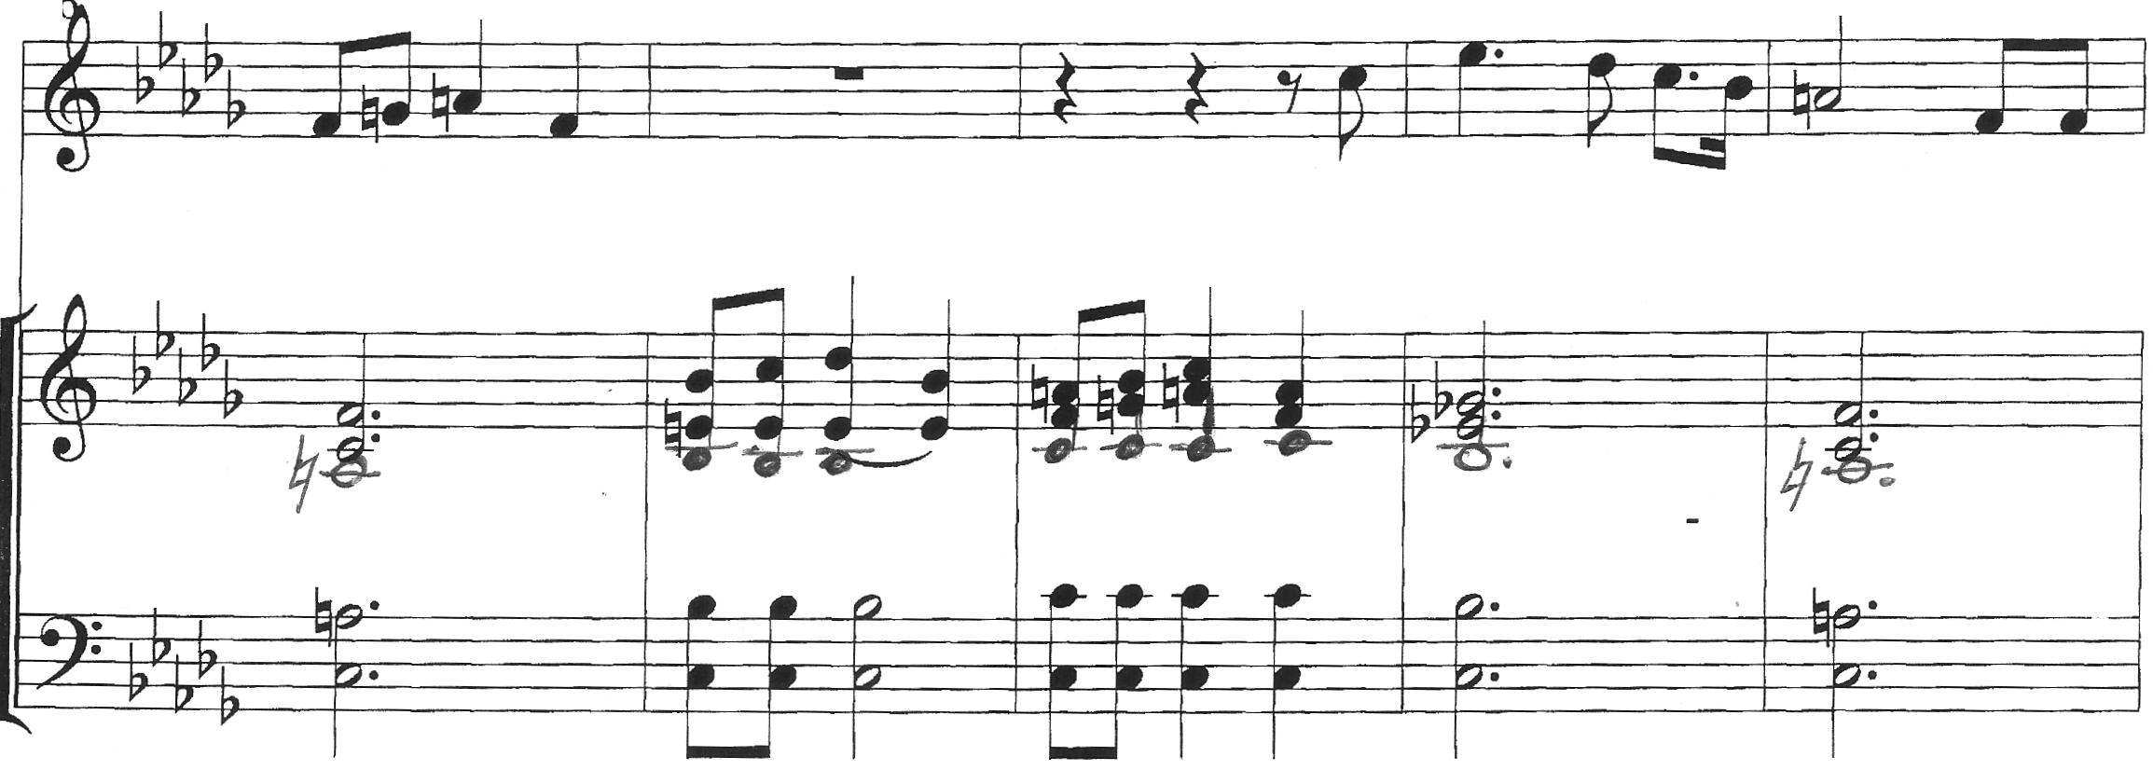
67 sf poco animato

как звук лиры! Стрела не так быстра, устре -

он, голос нежный, как звук лиры! У -- стре ---

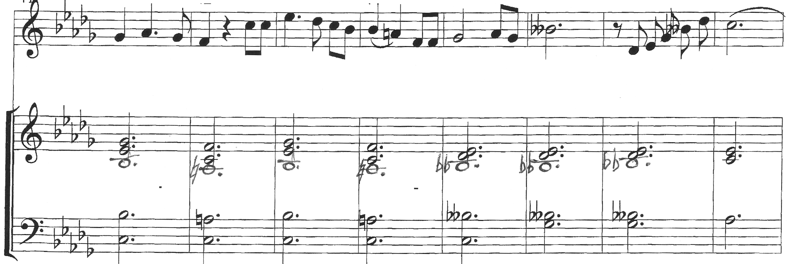
72 sf stringendo cresc. mf

- мляясь к врагу, как я, когда в объятья я твои ле-чу! Как я к тебе лечу!

- мля -- ясь в о ---- бья -- тья тво -- и ле –

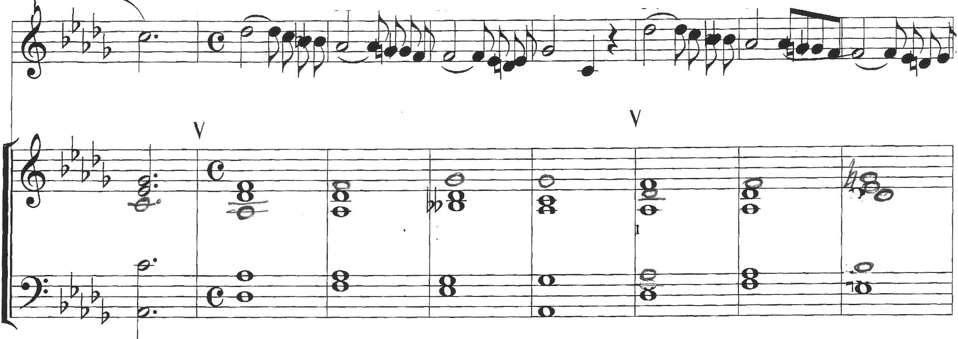
80 rit. Poco piu lento dolce

Ах, нет сил снести разлуку! Жгучих ласк, ласк твоих ожи-

-- чу! Ах, нет сил сне -- сти раз -- лу --

88 cresc. piu cresc. f
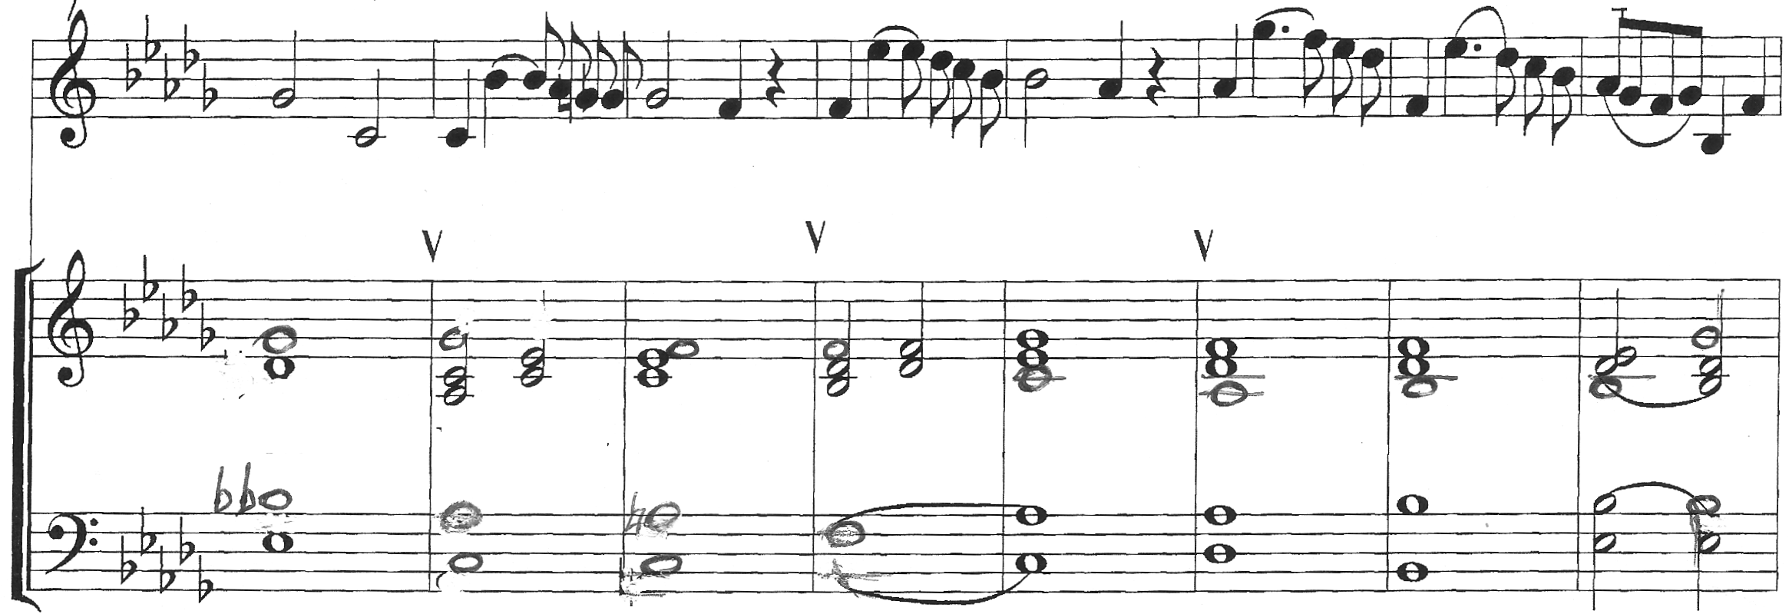

-- да – ю! От счастья замираю! От счастья замираю!Ах, жгучих ласк, ласк твоих ожи

-- ку! Ласк тво- их, ласк тво – их, ах, жгу -- чих

96 108 poco animato
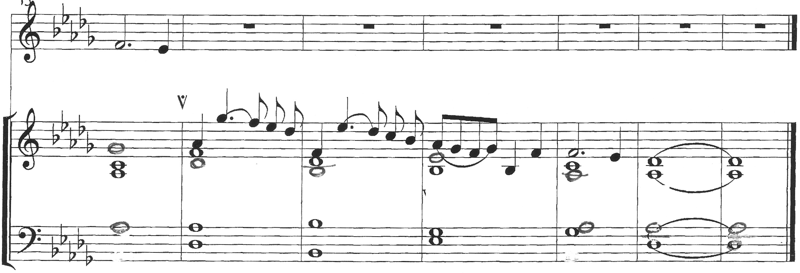

-- да – ю…
Ах, жгучих ласк, ласк твоих о – жи – да - ю!

ласк… Ах, о --- жи ---- да -- ю….

